ФЕДЕРАЛЬНАЯ ГОСУДАРСТВЕННАЯ ИНФОРМАЦИОННАЯ СИСТЕМА
ЕДИНАЯ ИНТЕГРИРОВАННАЯ ИНФОРМАЦИОННАЯ СИСТЕМА «СОЦСТРАХ»

Функциональный компонент «прямые выплаты страхового обеспечения»
МОДУЛЬ АРМ «ЛЕЧЕБНО-ПРОФИЛАКТИЧЕСКОЕ УЧРЕЖДЕНИЕ»
ПОДСИСТЕМЫ УПРАВЛЕНИЯ СТРАХОВЫМИ ВЫПЛАТАМИ НА СЛУЧАИ
ВРЕМЕННОЙ НЕТРУДОСПОСОБНОСТИИ В СВЯЗИ С МАТЕРИНСТВОМ

РУКОВОДСТВО администратора

98957020.425180.060.И5.02

Листов 46

Аннотация
В настоящем документе приводится руководство по работе администратора модуля АРМ «Лечебно-профилактическое учреждение» функционального компонента «Прямые выплаты страхового обеспечения» Подсистемы управления страховыми выплатами на случаи временной нетрудоспособности и в связи с материнством ФГИС ЕИИС «Соцстрах (далее – АРМ ЛПУ).
Данное Руководство содержит сведения о требованиях к подготовке пользователей и рекомендации по установки функционального компонента. А также все необходимые сведения для выполнения операций в АРМ ЛПУ.

Содержание

1 Общие положения 5
1.1 Общие сведения об АРМ ЛПУ 5
1.2 Область применения 5
1.3 Уровень подготовки пользователя 5
1.4 Перечень эксплуатационной документации 5
2 Назначение и условия применения 6
2.1 Функции АРМ ЛПУ 6
2.2 Системные требования 6
3 Описание установки и настройки АРМ ЛПУ 7
3.1 Установка АРМ ЛПУ 7
3.1.1 Директория установки программы 8
3.1.2 Параметры подключения к базе данных 8
3.1.3 Установка СФР Маршрутизатора 9
3.2 Настройка взаимодействия с криптографическим протоколом TLS 13
3.2.1 Установка КриптоПро JSP 13
3.2.2 Обновление файла fss_mo.ini 18
3.3 Запуск ПО «СФР Маршрутизатор» 21
3.3.1 Настройка маршрутизатора 22
3.3.2 Настройка прокси 22
3.4 Настройка АРМ ЛПУ 23
3.4.1 Настройки реквизитов организации 23
3.4.2 Настройки сервисов СФР 25
3.4.3 Настройки соединения с базой данных 26
3.4.4 Настройки печати 27
3.4.5 Настройки подписи для сервисов 28
3.4.6 Настройка справочника сотрудников 32
3.4.7 Настройка справочника должностей 33
3.4.8 Настройка справочника организаций 33
4 Резервное копирование и восстановление базы данных АРМ ЛПУ 34
4.1 Создание резервной копии базы данных в интерфейсе АРМ ЛПУ 34
4.2 Восстановление базы данных из резервной копии в интерфейсе АРМ ЛПУ 34
4.3 Создание резервной копии через PostgreSQL 35
4.4 Восстановление базы данных через PostgreSQL 37
4.5 Изменение пароля для ролей 39
5 Аварийные ситуации 41
5.1 Сохранение в БД строки с некорректными данными 41
5.2 Порядок обращения в службу технической поддержки 43
6 Список использованных источников 45

Перечень терминов и сокращений
Обозначение/Сокращение | Полное наименование
АРМ | Автоматизированное рабочее место
БД | База данных
ЕИИС | Единая интегрированная информационная система
Заказчик | Фонд пенсионного и социального страхования Российской Федерации
ЛПУ | Лечебно-профилактическое учреждение
МО | Медицинская организация
МСЭ | Медико-социальная экспертиза
МЧД | Машиночитаемая доверенность
Система | Федеральная государственная информационная система Единая интегрированная информационная система «Соцстрах»
СФР | Социальный фонд России
ЭЛН | Электронный листок нетрудоспособности
TLS | Криптографический протокол (Transport Layer Security)
- Общие положения
  - Общие сведения об АРМ ЛПУ
Полное наименование автоматизированной системы – модуль АРМ «Лечебно-профилактическое учреждение» функционального компонента «Прямые выплаты страхового обеспечения» Подсистемы управления страховыми выплатами на случаи временной нетрудоспособности и в связи с материнством ФГИС ЕИИС «Соцстрах».
Заказчик Автоматизированного рабочего места специальных социальных выплат
(далее – АРМ ЛПУ) Фонд пенсионного и социального страхования Российской Федерации: 119049, г. Москва, ул. Шаболовка, д. 4, стр. 1.
  - Область применения
АРМ ЛПУ выполняет следующие функции:
- создание, направление на МСЭ, продление, закрытие электронных листков нетрудоспособности.
  - Уровень подготовки пользователя
Пользователями АРМ ЛПУ являются сотрудники медицинских организаций. Для эксплуатации АРМ ЛПУ пользователь должен иметь опыт работы в среде современных операционных систем семейства Microsoft Windows.
  - Перечень эксплуатационной документации
Перечень эксплуатационной документации, с которыми необходимо ознакомиться пользователю:
- Руководство администратора.

- Назначение и условия применения
  - Функции АРМ ЛПУ
Функции АРМ ЛПУ для работы с ЭЛН:
- Получение с сервера СФР номеров электронных листков нетрудоспособности;
- Создание, направление на МСЭ, продление, закрытие электронных листков нетрудоспособности;
- Отправка на сервер СФР созданных электронных листков нетрудоспособности.
  - Системные требования
Специальные системные требования не предъявляются.
Для обеспечения возможности работы в АРМ ЛПУ рекомендуются следующие технические требования:
- Microsoft Windows 7 х86 (32-bit) SP1 1.7.0) или выше;
- Microsoft Windows 7 x64 (64-bit) SP1 1.7.0 или выше.
- Описание установки и настройки АРМ ЛПУ
  - Установка АРМ ЛПУ
Для успешной работы АРМ ЛПУ на компьютере пользователя должны быть установлены компоненты Microsoft .NET Framework версии 4 и выше.
Также должны быть установлены криптопровайдер (VipNet CSP версии 4.4 или выше, или CryptoPro CSP версии 5.0 или выше) и сертификаты с ЭП медицинской организации, уполномоченного лица СФР и сотрудников МО.
Работа в АРМ ЛПУ подразумевает два варианта установки:
- Сетевая версия – сервер базы данных установлен отдельно от клиентских машин, на которых устанавливается только приложение;
- Локальная версия – сервер базы данных и приложение установлено на одной машине.
Скачайте с сайта https://lk.fss.ru/eln.html или https://lk-test.fss.ru/tls.html дистрибутив АРМ ЛПУ в зависимости от разрядности вашей операционной системы. Дистрибутив поставляется вне зависимости от варианта последующей установки и содержит в себе установщики сервера базы данных PostgreSQL и приложения АРМ ЛПУ и СФР Маршрутизатор.
Обратите внимание! Перед установкой обновления необходимо сделать резервную копию вашей базы данных (подробное описание в разделе 4.1).
Запустите установщик (Рисунок 1).
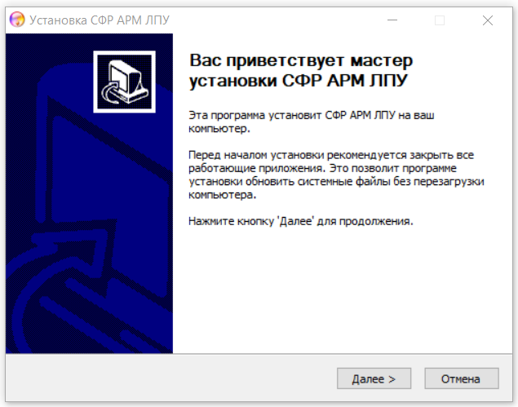
Рисунок 1 – Запуск установщика
- Директория установки программы
По умолчанию приложение устанавливается в папку C:\FssTools. Выбор папки в меню «Пуск» (Рисунок 2).
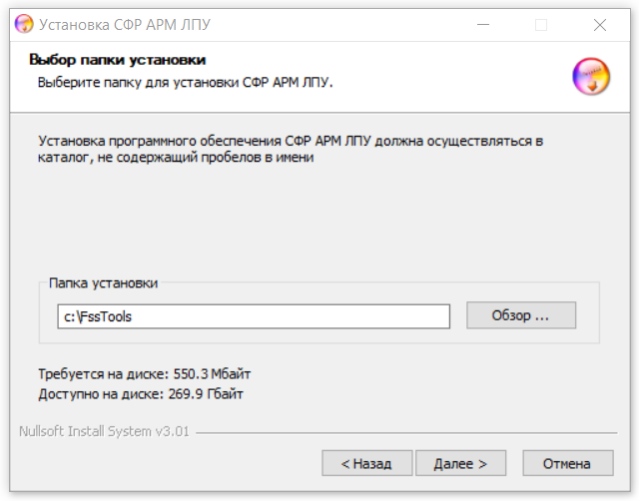
Рисунок 2 – Установка АРМ ЛПУ
- Параметры подключения к базе данных
Обратите внимание, по умолчанию выбран флаг «Установить» — это означает, что на компьютер будет установлена база данных PostgreSQL. База данных устанавливается в папку C:\postgresql. Если сервер базы данных установлен на отдельной машине, или не предполагается обновление базы данных на текущей машине, флаг можно снять. В этом случае становятся доступными для редактирования поля «Имя/IP адрес сервера базы данных», «Порт сервера базы данных», «Имя пользователя» и «Пароль пользователя» (Рисунок 3). Параметры подключения к базе данных можно отредактировать впоследствии, через интерфейс приложения.
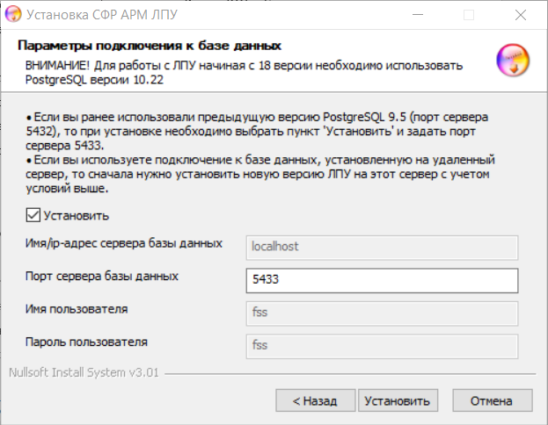
Рисунок 3 – Параметры подключения к базе данных
Нажимаем кнопку «Установить». Запускается процесс установки приложения (Рисунок 4).
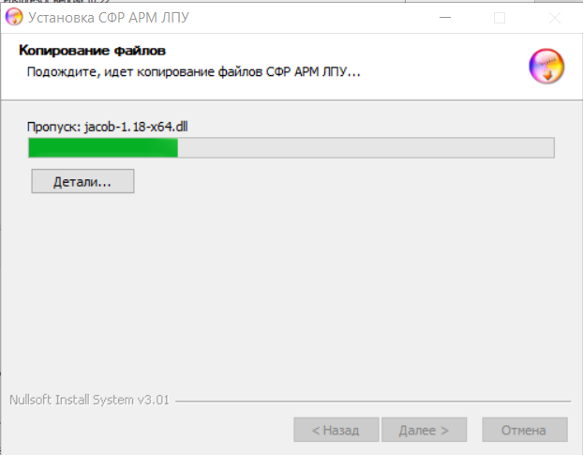
Рисунок 4 – Установка СФР АРМ ЛПУ
- Установка СФР Маршрутизатора
В процессе установки АРМ ЛПУ откроется мастер установки СФР Маршрутизатора. В открывшемся окне установки нажать «Далее» (Рисунок 5).
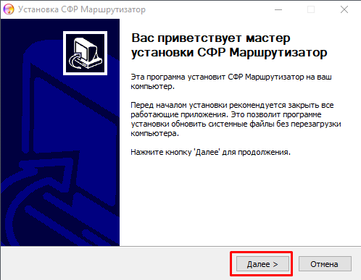
Рисунок 5 – Окно установки СФР Маршрутизатор
По умолчанию для установки выбран диск C, при необходимости можно выбрать другую папку или диск. Выбрать необходимое место установки и нажать «Далее» (Рисунок 6)
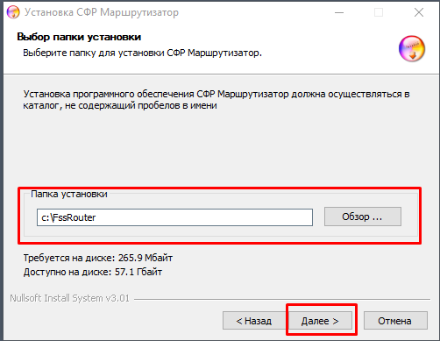
Рисунок 6 – Окно выбора места для установки
Нажать кнопку «Установить» (Рисунок 7).
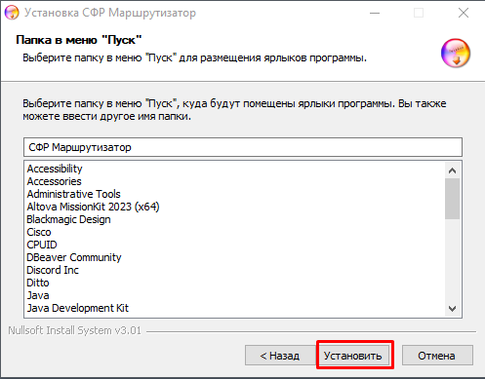
Рисунок 7 – Окно подтверждения установки
После установки СФР Маршрутизатора появится соответствующее уведомление (Рисунок 8), необходимо нажать «Готово».
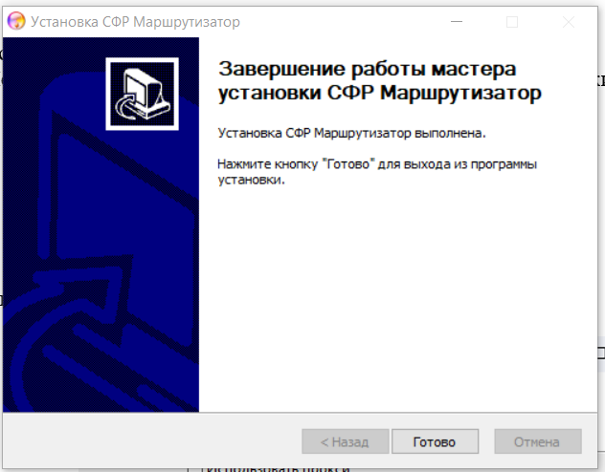
Рисунок 8 - Завершение работы мастера установки Маршрутизатора
Далее продолжится установка СФР АРМ ЛПУ (Рисунок 9).
Рисунок 9 - Установка СФР АРМ ЛПУ
Установка выполнена (Рисунок 10).
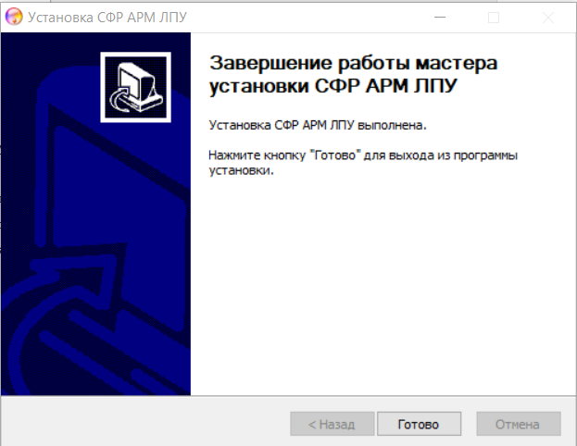
Рисунок 10 – Завершение установки СФР АРМ ЛПУ
Обратите внимание!
В соответствии с рекомендациями ФСТЭК с 18.10.2022 года в АРМ ЛПУ используется новая версия PostgreSQL – 10.22. При переходе на версию АРМ ЛПУ 2.01.18 или выше необходимо выполнить следующие шаги:
            - Сделать резервную копию данных (Администрирование -> Резервное копирование базы данных).
            - При установке новой версии АРМ ЛПУ ОБЯЗАТЕЛЬНО выбрать пункт «Установить» на вкладке «Параметры подключения к базе данных». В строке порт соединения ОБЯЗАТЕЛЬНО указать новый номер порта (по умолчанию - 5433), отличный от номера для PostgreSQL 9.5 (по умолчанию – 5432).
            - После запуска АРМ ЛПУ в настройках соединения с базой данных (Администрирование -> Настройки соединения с базой данных) ОБЯЗАТЕЛЬНО заменить номер порта на новый.
            - Перезапустить АРМ ЛПУ.
            - Восстановить данные из резервной копии (Администрирование -> Восстановление базы данных).
Примечание: если вы используете подключение к базе данных, установленной на удаленный сервер, то сначала нужно установить новую версию ЛПУ на этот сервер с учетом условий выше.
  - Настройка взаимодействия с криптографическим протоколом TLS
Для начала работы с АРМ ЛПУ и сервисами ЭЛН необходимо настроить шифрование по алгоритмам ГОСТ. Для этого требуется настроить взаимодействие с криптографическим протоколом TLS (Transport Layer Security) и ПО СФР Маршрутизатор (настройка ПО СФР Маршрутизатор приведена в п.3.3 «Запуск ПО СФР Маршрутизатор»).
- Установка КриптоПро JSP
Для КриптоПро JCP не требуется приобретение лицензии – работа производится с односторонним TLS.
- Перейти по ссылке: https://www.cryptopro.ru/products/csp/jcp
- Зарегистрироваться на сайте КриптоПро
- В самом низу страницы нажать «Перейти к загрузке КриптоПро JCP» (Рисунок 11)
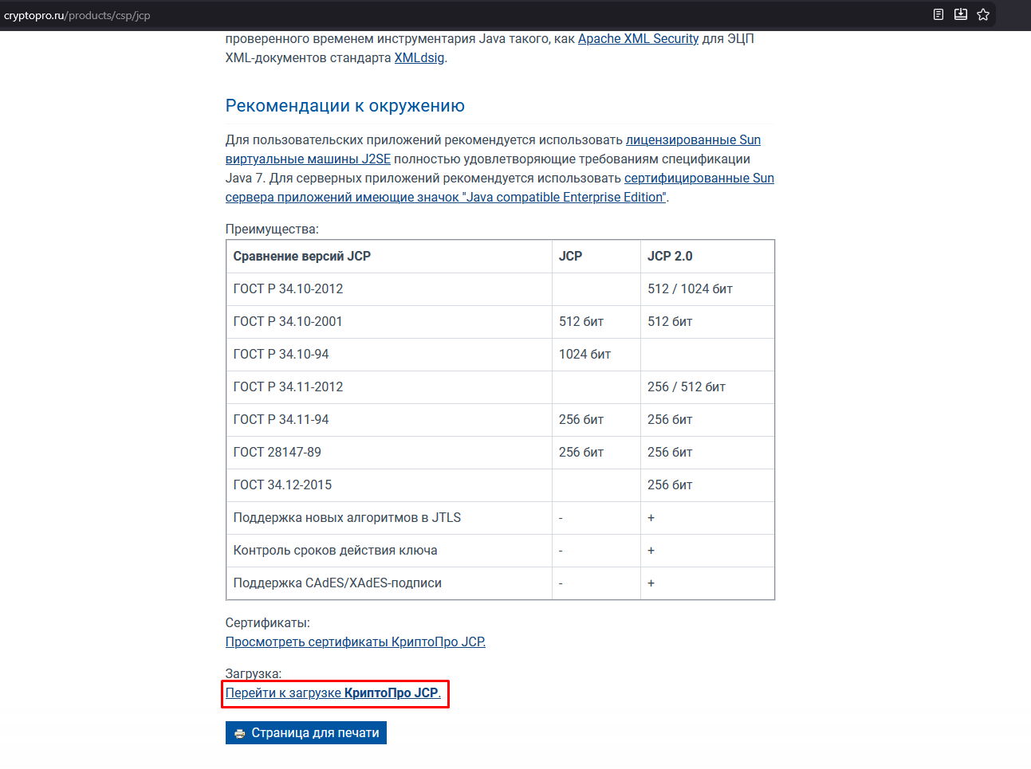
Рисунок 11 – Кнопка «Перейти к загрузке КриптоПро JCP»
- Найти и нажать «КриптоПро JCP и JTLS R3 (2.0.40502 для Java 8)» (Рисунок 12)
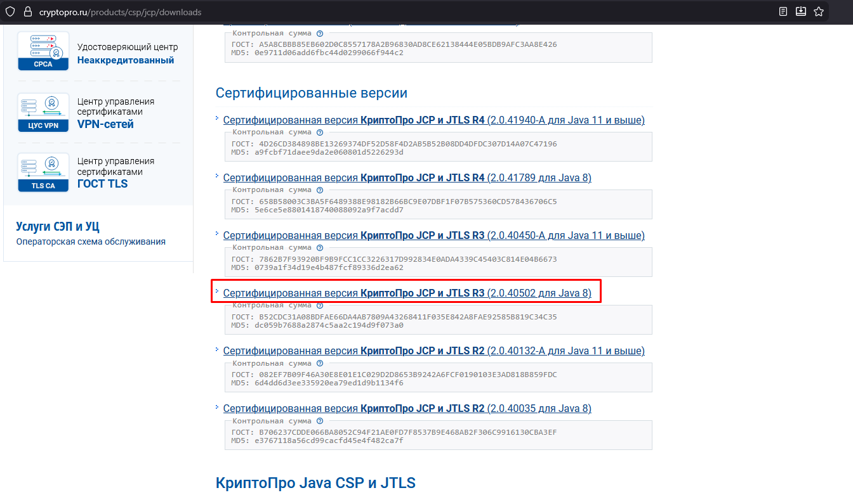
Рисунок 12 – КриптоПро JCP и JTLS R3 (2.0.40502 для Java 8)
Важно!
Для установки и использования КриптоПро JCP на ПК необходимо установить Java 8. Ссылка на скачивание: https://www.java.com/ru/download/

- Скаченный архив открыть и распаковать из него папку jcp-2.0.40502 на рабочий стол
- Запустить установочный файл setup.exe
В открытом окне установки нажать кнопку «Далее» (Рисунок 13).
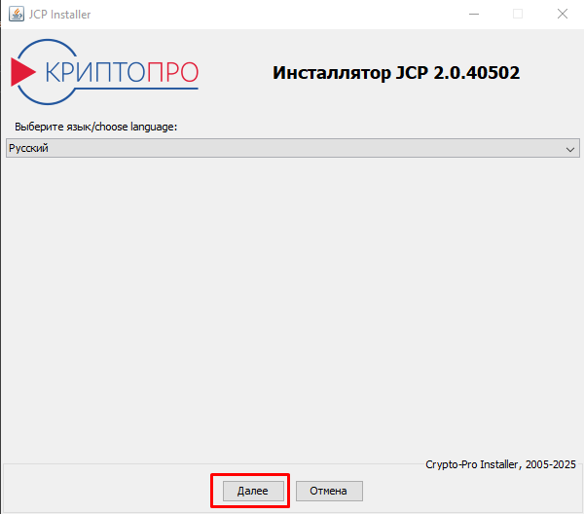
Рисунок 13 – Начальное окно установки КриптоПРО JCP
Выбрать «Установить» и нажать кнопку «Далее» (Рисунок 14).
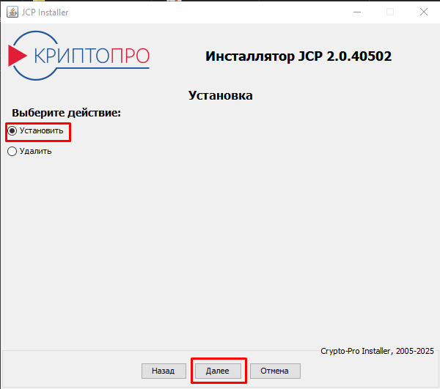
Рисунок 14 – Окно выбора действия
В окне «Пользовательское лицензионное соглашение» выбрать «Я принимаю» и нажать «Далее» (Рисунок 15).
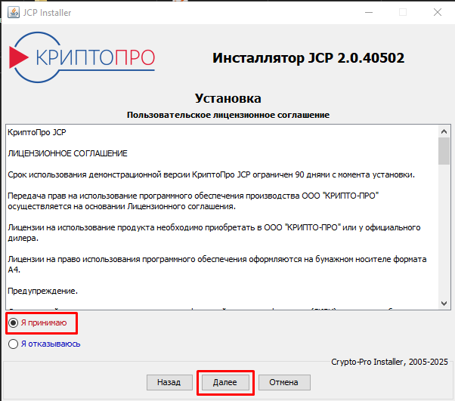
Рисунок 15 – Окно принятия лицензионного соглашения
В следующем окне установки выбрать пункт «Выбрать JRE» и указать путь до папки jre, которая находится в папке FssRouter. Нажать «Далее» (Рисунок 16).
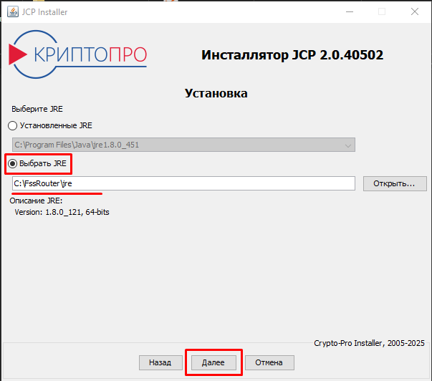
Рисунок 16 – Окно выбора JRE
*описан случай, когда папка FssRouter установлена на диск C
В окне выбора продукта выбрать (Рисунок 17).
- Криптопровайдер JCP
- Модуль шифрования
- TLS провайдер
Нажать «Далее»
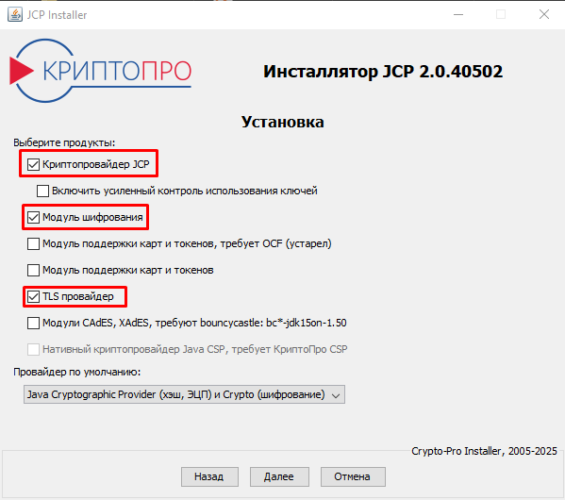
Рисунок 17 – Окно выбора продукта
Установка КриптоПРО JSP завершена.
- Обновление файла fss_mo.ini
Перейти в директорию (по умолчанию: C:\FssRouter) (Рисунок 18)
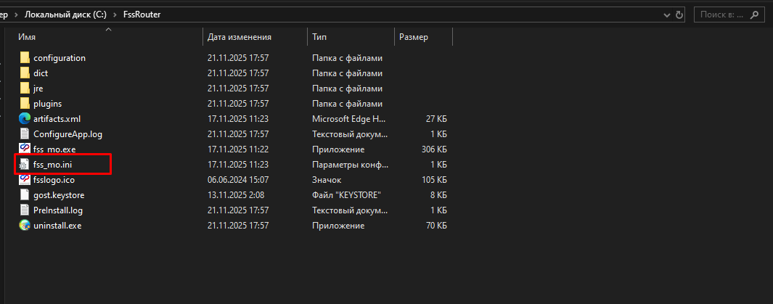
Рисунок 18 – Местонахождение файла fss_mo.ini
Открыть файл fss_mo.ini в любом текстовом редакторе. Удалить его содержимое и вставить описанное ниже:
-startup
plugins/org.eclipse.equinox.launcher_1.4.0.v20161219-1356.jar
--launcher.library
plugins/org.eclipse.equinox.launcher.win32.win32.x86_64_1.1.500.v20170531-1133
-clearPersistedState
-Dfile.encoding=UTF-8
-Dsun.jnu.encoding=UTF-8
-vmargs
-DFile.encoding=UTF-8
-Dsun.jnu.encoding=UTF-8
-Djavax.net.ssl.trustStore=C:\FssRouter\gost.keystore
-Djavax.net.ssl.trustStorePassword=changeit
-Djavax.net.ssl.provider=ru.CryptoPro.JCP.JCP
-Dssl.KeyManagerFactory.algorithm=GostX509
-Dssl.TrustManagerFactory.algorithm=GostX509
-Dssl.SocketFactory.provider=ru.CryptoPro.ssl.SSLSocketFactoryImpl
-Dssl.ServerSocketFactory.provider=ru.CryptoPro.ssl.SSLServerSocketFactoryImpl
-Djavax.net.ssl.provider=ru.CryptoPro.JCP.JCP
-Djavax.net.ssl.trustStoreType=HDImageStore
-Dtls_prohibit_disabled_validation=false
-Dcom.sun.security.enableCRLDP=true
-Dcom.ibm.security.enableCRLDP=true
-Djava.security.properties="C:\FssRouter\jre\lib\security\java.security"
-Djavax.net.debug=ssl:handshake
-Dhttps.protocols=TLSv1.2
-Djdk.tls.client.protocols=TLSv1.2
**В строках:
-Djavax.net.ssl.trustStore=C:\FssRouter\gost.keystore
-Djava.security.properties="C:\FssRouter\jre\lib\security\java.security"
указан путь по умолчанию. Если маршрутизатор был установлен по другому пути, необходимо изменить его в этих строках.
Сохранить изменения и закрыть файл (Рисунок 19)
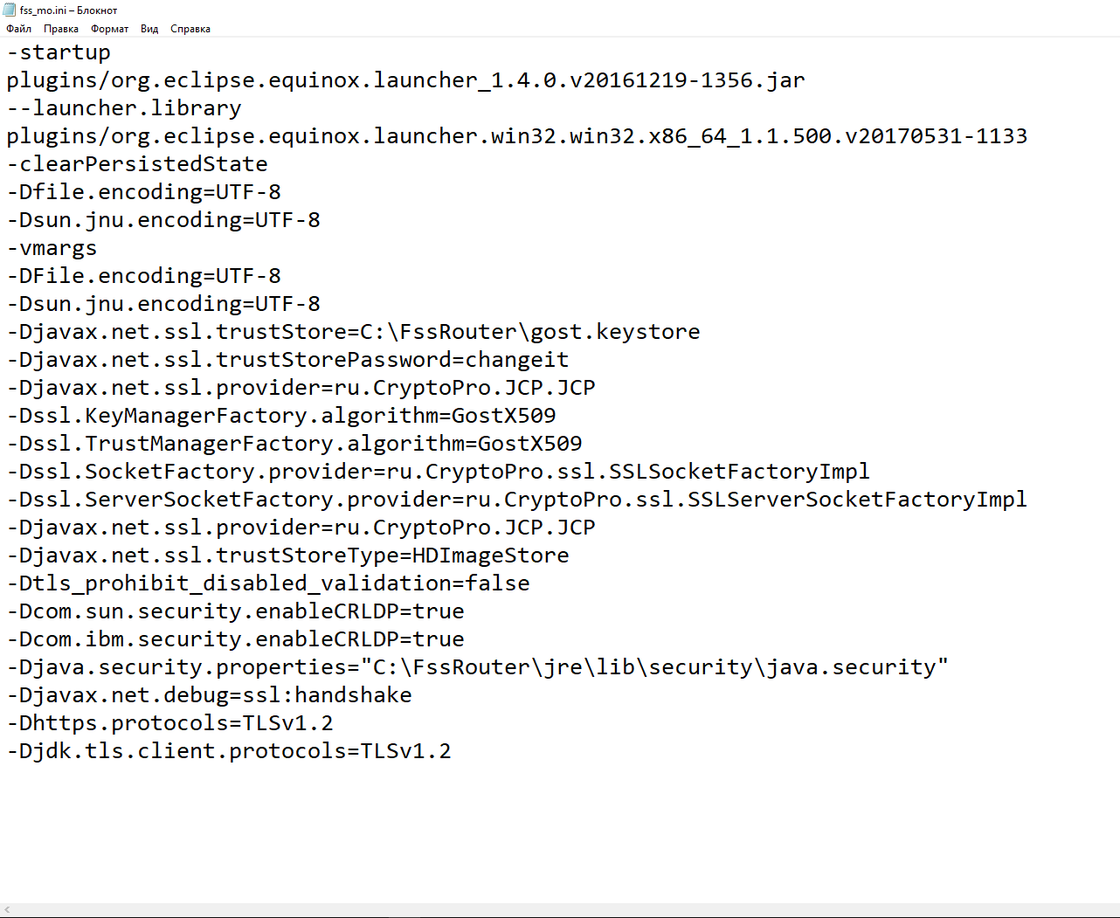
Рисунок 19 – Отредактированный файл fss_mo.ini
Для версии системы х32:
-startup
plugins/org.eclipse.equinox.launcher_1.4.0.v20161219-1356.jar
--launcher.library
plugins/org.eclipse.equinox.launcher.win32.win32.x86_1.1.500.v20170531-1133
-clearPersistedState
-Dfile.encoding=UTF-8
-Dsun.jnu.encoding=UTF-8
-vmargs
-DFile.encoding=UTF-8
-Dsun.jnu.encoding=UTF-8
-Djavax.net.ssl.trustStore=C:\FssRouter\gost.keystore
-Djavax.net.ssl.trustStorePassword=changeit
-Djavax.net.ssl.provider=ru.CryptoPro.JCP.JCP
-Dssl.KeyManagerFactory.algorithm=GostX509
-Dssl.TrustManagerFactory.algorithm=GostX509
-Dssl.SocketFactory.provider=ru.CryptoPro.ssl.SSLSocketFactoryImpl
-Dssl.ServerSocketFactory.provider=ru.CryptoPro.ssl.SSLServerSocketFactoryImpl
-Djavax.net.ssl.provider=ru.CryptoPro.JCP.JCP
-Djavax.net.ssl.trustStoreType=HDImageStore
-Dtls_prohibit_disabled_validation=false
-Dcom.sun.security.enableCRLDP=true
-Dcom.ibm.security.enableCRLDP=true
-Djava.security.properties="C:\FssRouter\jre\lib\security\java.security"
-Djavax.net.debug=ssl:handshake
-Dhttps.protocols=TLSv1.2
-Djdk.tls.client.protocols=TLSv1.2
**В строках:
-Djavax.net.ssl.trustStore=C:\FssRouter\gost.keystore
-Djava.security.properties="C:\FssRouter\jre\lib\security\java.security"
Указан путь по умолчанию. Если маршрутизатор был установлен по другому пути, необходимо изменить его в этих строках
Сохранить изменения и закрыть файл (Рисунок 20)
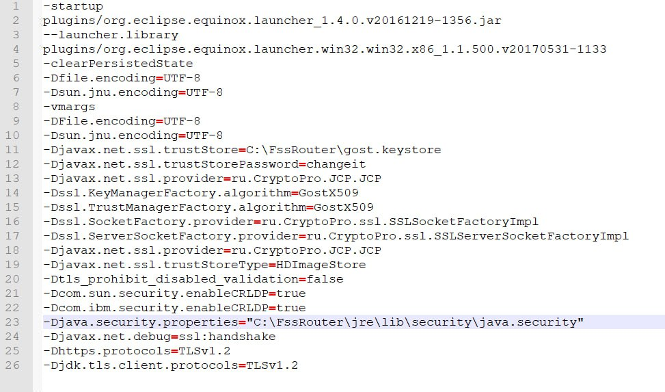
Рисунок 20 – Отредактированный файл fss_mo.ini (для x32)
  - Запуск ПО «СФР Маршрутизатор»
Открыть маршрутизатор (Рисунок 21)
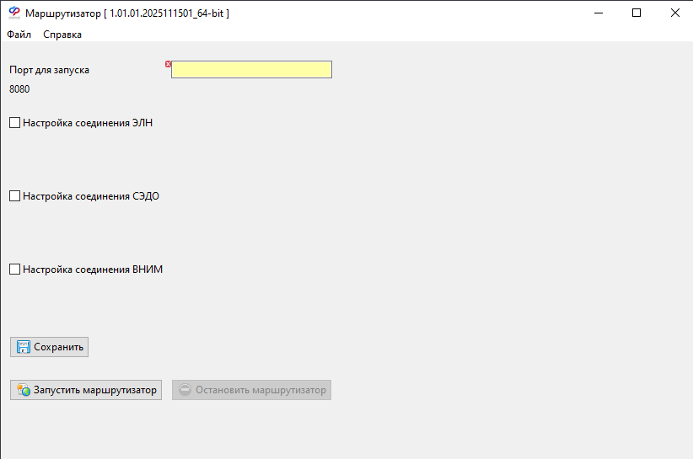
Рисунок 21 – Окно маршрутизатора
- Настройка маршрутизатора
Указать свободный локальный ПОРТ (по умолчанию 8585). Поставить галочку в пункте «Настройка соединения ЭЛН», в появившейся строке указать адрес подключения:
- тестовый контур (с шифрованием) «https://ecp-test-eln.sfr.gov.ru/ws-mo-crypto/FileOperationsLnService?wsdl»;
- тестовый контур (без шифрования) – ws-mo https://ecp-test-eln.sfr.gov.ru/ws-mo/FileOperationsLnService?wsdl;
- продуктивный контур - https://eln.sfr.gov.ru/ws-mo-crypto/FileOperationsLnService?wsdl.
Далее нажать кнопки «Сохранить» и «Запустить маршрутизатор» (Рисунок 22).
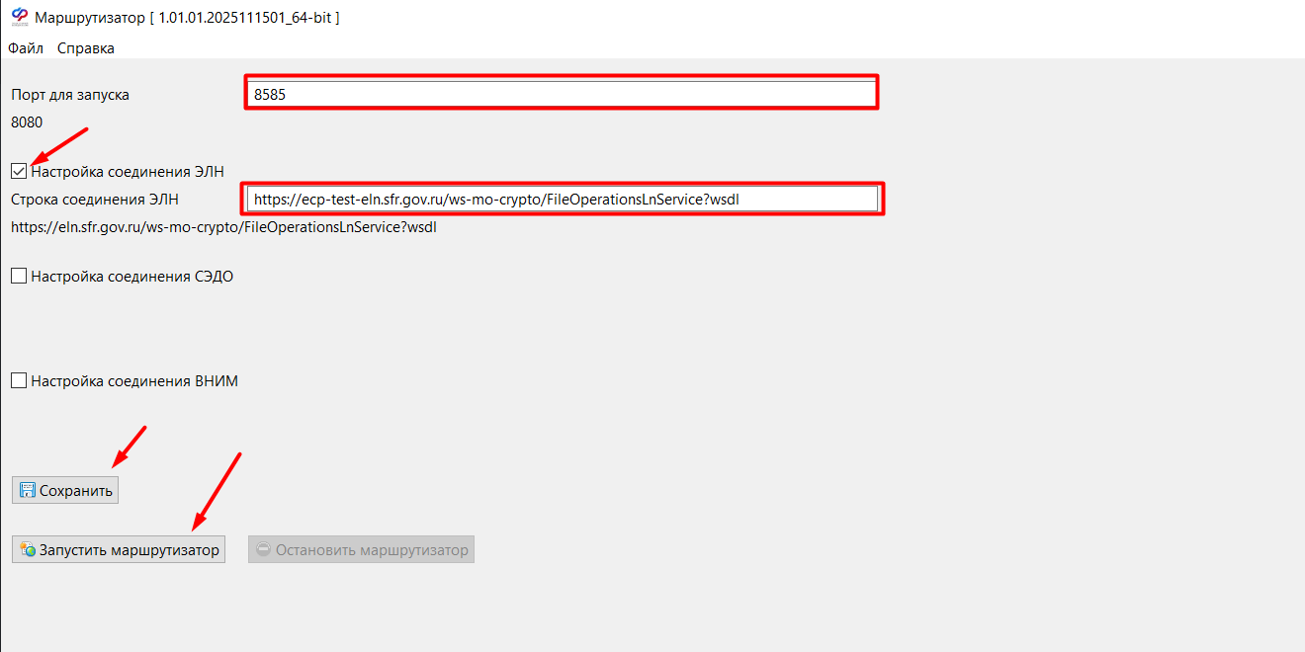
Рисунок 22 – Настройка маршрутизатора
Важно!
Если закрыть приложение (нажать кнопку «Закрыть» 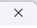), маршрутизатор не будет работать.
Поэтому, после запуска, маршрутизатор следует скрыть, нажав кнопку «Скрыть» 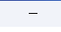.
- Настройка прокси
Если ваша организация использует прокси, необходимо перейти в раздел «Администрирование» - > «Настройки» (Рисунок 23).
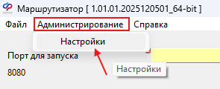
Рисунок 23 - Раздел "Администрирование", "Настройки"
Выполнить настройку прокси (Рисунок 24).
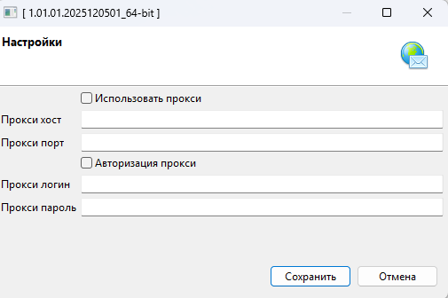
Рисунок 24 – Окно настроек прокси
Нажмите «Сохранить» и перезапустите маршрутизатор.
Важно! Если вы настроили прокси в маршрутизаторе, производить его настройку в АРМ-ах не нужно.
  - Настройка АРМ ЛПУ
Запустите приложение через ярлык на рабочем столе, либо через меню кнопки «Пуск».
- Настройки реквизитов организации
В главном меню откройте вкладку «Администрирование – Настройки реквизитов организации» (Рисунок 25).
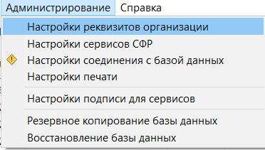
Рисунок 25 – Настройка реквизитов организации
Откроется окно настроек реквизитов организации. Обязательные для заполнения поля отмечены желтым цветом. Для сохранения введенных данных необходимо нажать кнопку «Сохранить» (Рисунок 26).
В разделе «Реквизиты МО» заполняются обязательные поля:
- Наименование МО;
- Полное наименование МО;
- ОГРН МО;
- Адрес МО.
- При наличии у МО идентификатора МО заполняется поле «ИД МО».
При необходимости, возможна установка флага «Иностранная организация», для МО, которые используют не валидный ОГРН для работы с сервисами СФР.
В разделе «Реквизиты отправителя» заполняются поля:
- ФИО исполнителя, создающего ЭЛН;
- Адрес электронной почты исполнителя;
- Телефон исполнителя.
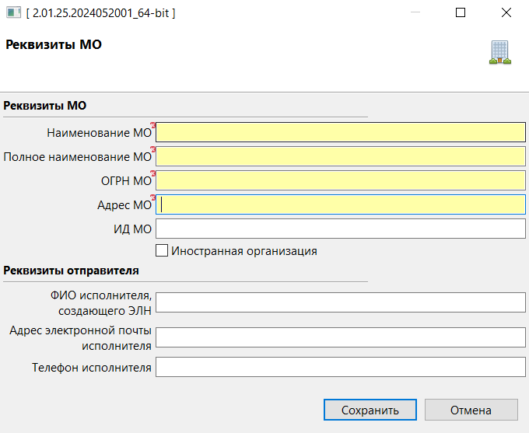
Рисунок 26 – Реквизиты МО
- Настройки сервисов СФР
Откройте в главном меню вкладку «Администрирование» -> «Настройки сервисов СФР». Откроется окно настройки подключения к сервису СФР. Для настройки необходимо прописать строку соединения из п.п.3.3.2.1.
«Время попытки подключения, секунд» – указывается время продолжительности попыток подключения к сервису в случае отсутствия ответа. В случае использования в вашей организации прокси-сервера необходимо установить флаг «Использовать прокси» и заполнить последующие поля:
- Прокси хост;
- Прокси порт.
При установленном флаге «Авторизация прокси» также необходимо указать:
- Прокси логин;
- Прокси пароль.
После заполнения необходимых полей нажмите кнопку «Проверить соединение». Если все параметры заполнены верно, вы получите сообщение «Подключение к сервису СФР выполнено успешно» (Рисунок 27).
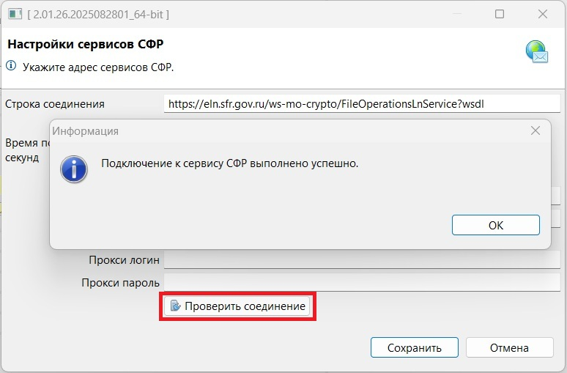
Рисунок 27 – Настройка АРМ ЛПУ
      - Строка соединения
В поле «Строка соединения» при установке по умолчанию прописывается адрес тестового сервиса СФР:
- Ссылка для подключения МО на тестовый контур (без шифрования) – ws-mo https://ecp-test-eln.sfr.gov.ru/ws-mo/FileOperationsLnService?wsdl.
- Ссылка для подключения МО на тестовый контур (с шифрованием) – ws-mo-crypto https://ecp-test-eln.sfr.gov.ru/ws-mo-crypto/FileOperationsLnService?wsdl.
- Для отправки ЭЛН на продуктивный сервис необходимо указать: https://eln.sfr.gov.ru/ws-mo-crypto/FileOperationsLnService?wsdl.
- Настройки соединения с базой данных
Откройте в главном меню вкладку «Администрирование – Настройки соединения с базой данных». Откроется окно настроек соединения с базой данных (Рисунок 28).
В поле «Строка соединения» прописывается адрес сервера базы данных. Адрес прописывается в формате:
jdbc:postgresql://host:port/fss
где:
- host – имя или IP адрес сервера базы данных;
- port – порт сервера базы данных;
- fss – имя пользователя.
После заполнения необходимых полей, нажмите кнопку «Проверить соединение». Если все параметры заполнены верно, вы получите сообщение «Подключение выполнено успешно».
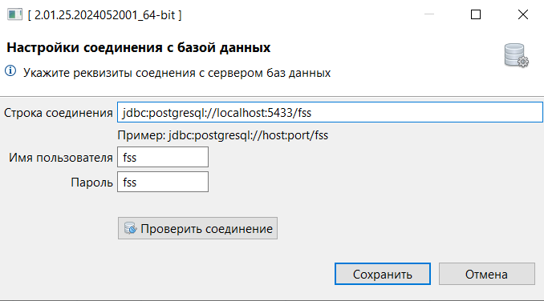
Рисунок 28 – Настройки соединения с базой данных
- Настройки печати
Откройте в главном меню вкладку «Администрирование – Настройки печати». Откроется окно настроек печати ЭЛН на бумажном бланке (Рисунок 29).
Необходимо создать тестовый листок нетрудоспособности и проверить попадание символов в ячейки на бумажном образце. При нечетком попадании текста в ячейки, необходимо при помощи элементов управления «Сдвиг по горизонтали» и «Сдвиг по вертикали» отобразить в окне настроек смещение, которое получилось при пробной печати.
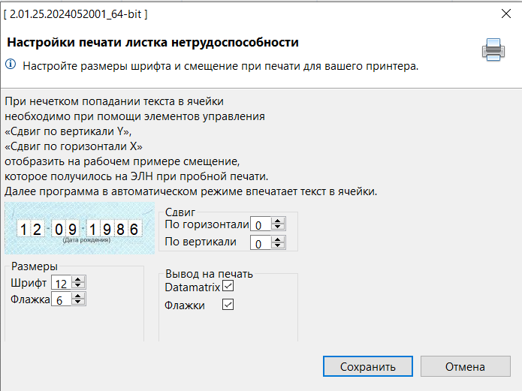
Рисунок 29 – Настройки печати листка нетрудоспособности
- Настройки подписи для сервисов
Откройте в главном меню вкладку «Администрирование – Настройки подписи для сервисов». Откроется окно настроек подписания (Рисунок 30). Окно настроек подписи условно разделено на две области:
1 – Настройки подписи МО;
2 – Настройки подписи уполномоченного лица СФР.
Далее необходимо установить следующие флаги и заполнить поля:
- «Выполнять форматно-логический контроль» – установить флаг, если вы хотите выполнить форматно-логический контроль ЭЛН перед сохранением его в базу данных;
- «Подписывать исходящие сообщения» – установить флаг для добавления электронной подписи к исходящим сообщениям;
- «Проверять подпись на входящих сообщениях» – сравнивать электронную подпись на ответах от сервиса СФР с сертификатом уполномоченного лица СФР;
- «Средство электронной подписи» – криптопровайдер, при помощи которого создан сертификат МО, выбирается из выпадающего списка:
- «Тип контейнера» (раздел 1) – тип контейнера, в котором установлен сертификат МО;
- «Имя сертификата МО» – сертификат МО, имеющий ОГРН, данный ОГРН должен быть прописан в настройках реквизитов организации;
- «Идентификатор МЧД» – идентификатор машиночитаемой доверенности уполномоченного представителя МО;
- «Шифровать сообщение» – установить флаг, если необходимо зашифровать сообщение перед отправкой;
- «Криптопровайдер» (раздел 2) – наименование криптопровайдера, для которого выдан сертификат СФР, выбирается из выпадающего списка;
- «Тип контейнера» – контейнер, в котором установлен сертификат уполномоченного лица СФР;
- «Имя сертификата СФР» – сертификат СФР (обратите внимание, тестовый и продуктивный сертификаты СФР разные).
После заполнения необходимо нажать кнопку «Получить ключ». Если все параметры заполнены верно, вы получите сообщение «Приватный ключ и сертификат успешно получен».
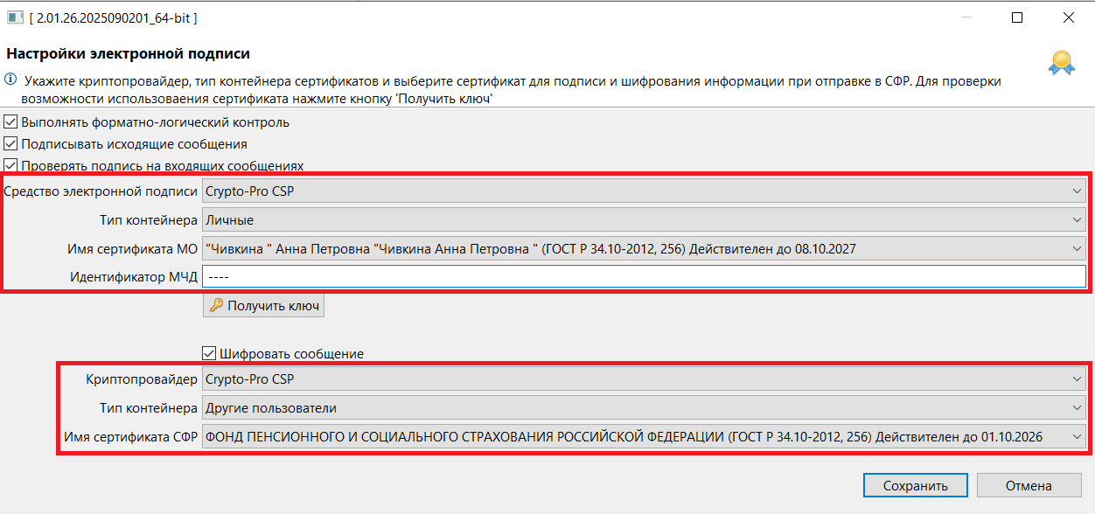
Рисунок 30 – Настройки электронной подписи
      - Настройка подписи для сервисов с шифрованием
Для использования ссылки с шифрованием необходимо предварительно скачать и установить сертификат по ссылке https://lk-test.fss.ru/cert.html (Рисунок 31).
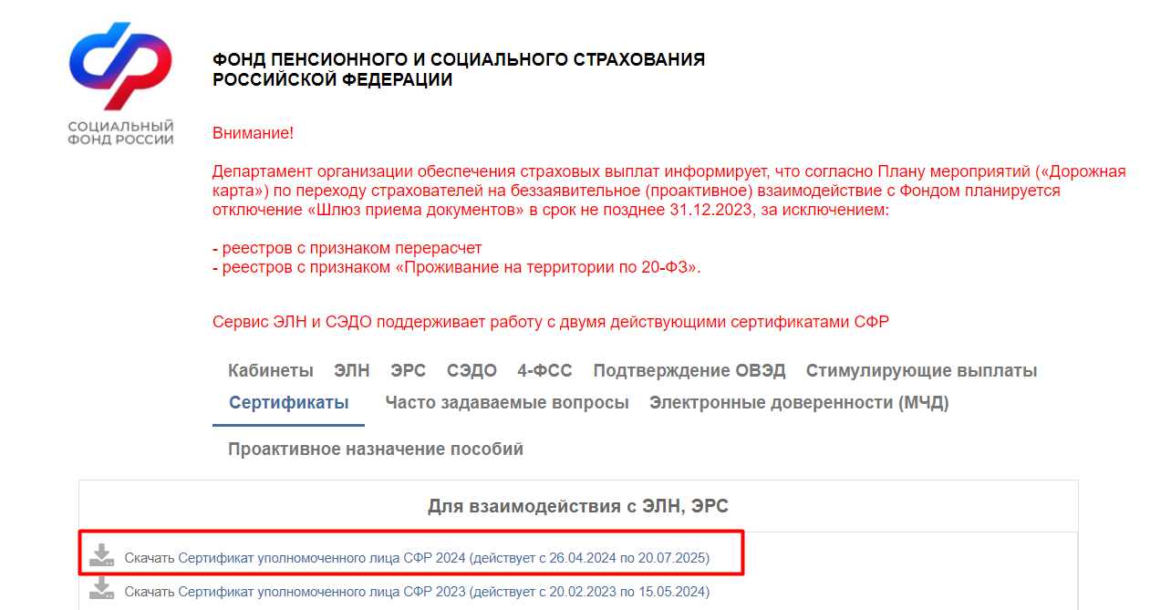
Рисунок 31 – Скачивание сертификата
Скаченный файл необходимо открыть нажать на кнопку «Установить сертификат» (Рисунок 32).
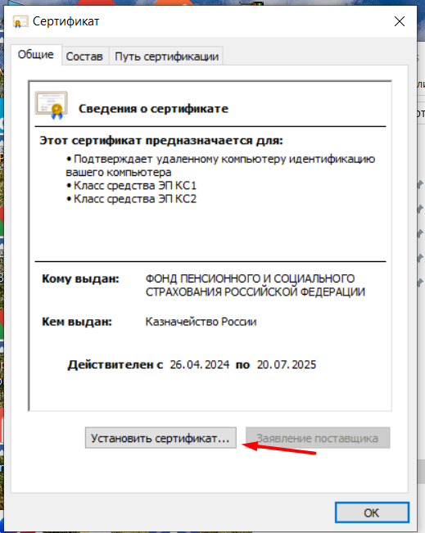
Рисунок 32 – Установка сертификата
В разделе «Мастер импорта сертификатов» необходимо выбрать «Текущий пользователь» и нажать на кнопку «Далее» (Рисунок 33).
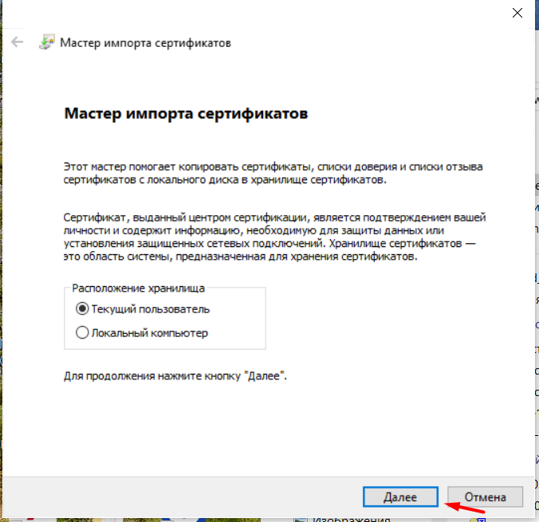
Рисунок 33 – Мастер импорта сертификатов
В подразделе «Хранилище сертификатов» необходимо выбрать «Поместить все сертификаты в следующем хранилище» и нажать на кнопку «Обзор» (Рисунок 34).
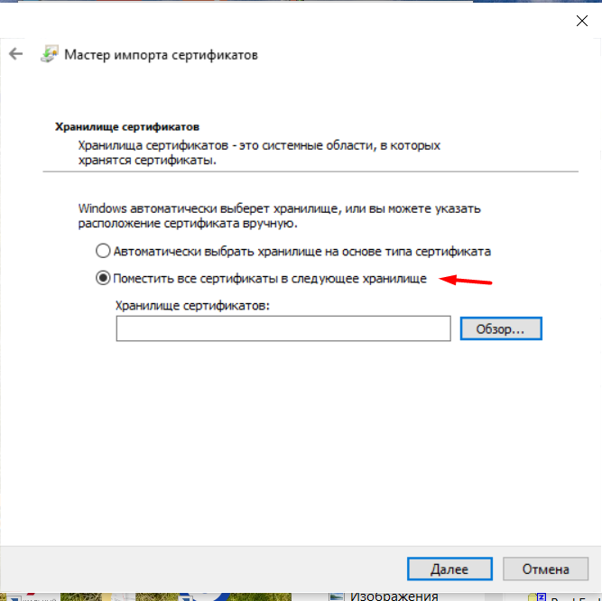
Рисунок 34 – Хранилище сертификатов
В открывшемся модальном окне необходимо выбрать папку «Личное» и нажать на кнопку «Ок» - «Далее» - «Готово» - «Ок» (Рисунок 35).
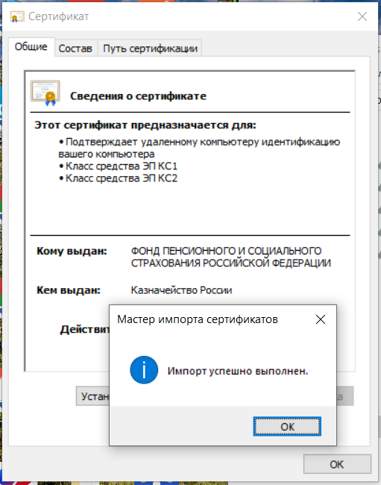
Рисунок 35 – Импорт успешно выполнен
Далее необходимо зайти в раздел «Администрирование» - «Настройка подписи для сервисов».
В открывшемся окне выбрать:
- Поставить галочку «Шифровать сообщение»;
- В типе контейнера выбрать «Личное»;
- В «Имя контейнера» выбрать установленный ранее сертификат
Далее необходимо нажать на кнопку «Сохранить».
- Настройка справочника сотрудников
Откройте в главном меню вкладку «Документы – Справочник сотрудников».
Откроется справочник сотрудников (Рисунок 36).
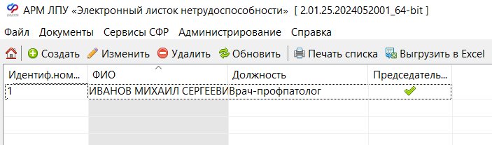
Рисунок 36 – Справочник сотрудников
Для добавления нового сотрудника необходимо нажать кнопку «Создать». Откроется окно добавления нового сотрудника (Рисунок 37). Здесь необходимо заполнить поля:
- Индивидуальный номер – уникальный номер сотрудника;
- Фамилия;
- Имя;
- Отчество (при наличии);
- ФИО для ЛН – фамилия сотрудника, как она будет отображаться в подписи ЭЛН;
- Должность для ЭЛН;
- Установить флаг «Председатель ВК», если сотрудник является таковым.
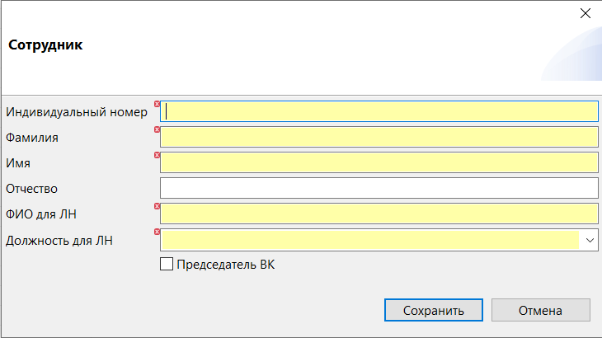
Рисунок 37 – Добавление нового сотрудника
Для сохранения записи необходимо нажать кнопку «Сохранить».
- Настройка справочника должностей
АРМ ЛПУ поставляется с преднастроенным справочником должностей, но при необходимости можно создать новую должность специалиста. Для этого необходимо открыть справочник в главном меню «Документы – Справочник должностей». Новая должность создается аналогично новому сотруднику.
Для изменения уже имеющейся должности, необходимо эту должность удалить, затем добавить запись через кнопку «Создать». Заполнить код удаленной записи и новое наименование должности.
- Настройка справочника организаций
Чтобы открыть справочник организаций, необходимо в главном меню выбрать
«Документы – Справочник организаций» (Рисунок 38). Новая запись организации создается аналогично новой записи в справочниках сотрудников и должностей.
В справочнике имеется поиск записей по ОГРН и Наименованию организации, а также возможность поставить фильтр «Только санатории». Внизу страницы имеется возможность перелистывания списка организаций постранично, а также выбор отображения количества строк на странице.
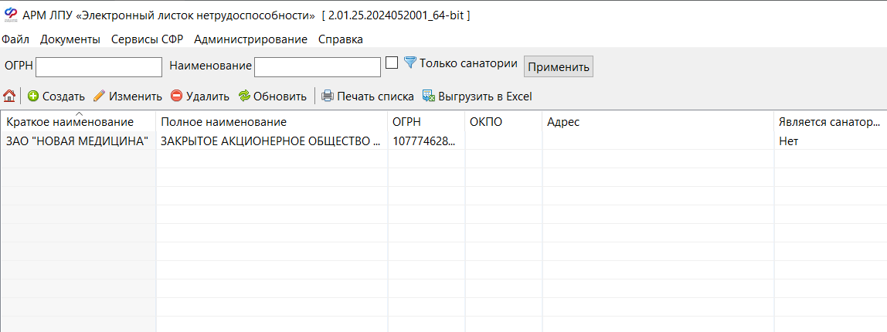
Рисунок 38 – Настройка справочника организаций

- Резервное копирование и восстановление базы данных АРМ ЛПУ
  - Создание резервной копии базы данных в интерфейсе АРМ ЛПУ
Чтобы создать резервную копию базы данных, необходимо в главном меню выбрать:
«Администрирование – Резервное копирование базы данных». В открывшемся окне указать папку, куда будет сохранена копия. После чего нажать кнопку «ОК» (Рисунок 39).
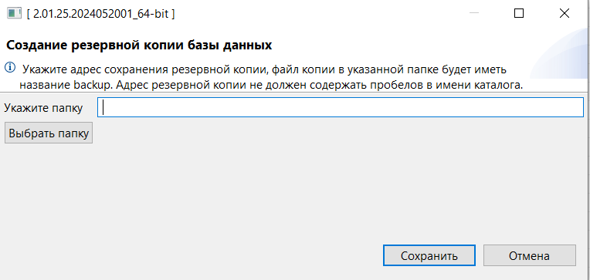
Рисунок 39 – Создание резервной копии базы данных
В указанной директории сформируется файл backup.
  - Восстановление базы данных из резервной копии в интерфейсе АРМ ЛПУ
Чтобы восстановить базу банных из бэкапа, необходимо в главном меню выбрать «Администрирование – Восстановление базы данных». В открывшемся окне указать ранее сохраненный файл backup, откуда будет происходить восстановление базы. После чего нажать кнопку «ОК» (Рисунок 40).
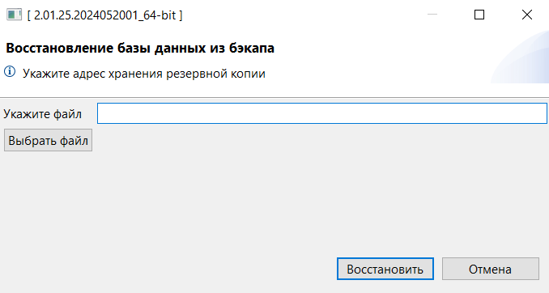
Рисунок 40 – Восстановление базы данных из бэкапа
  - Создание резервной копии через PostgreSQL
Откройте БД PostgreSQL клиентом для подключения к БД. В комплекте с дистрибутивом АРМ ЛПУ по умолчанию устанавливается клиент pgadmin3.exe.
Чтобы открыть диалоговое окно «Резервная копия…», щелкните правой кнопкой мыши имя базы данных fss в элементе управления деревом и выберите «Резервная копия...» в контекстном меню (Рисунок 41).
. 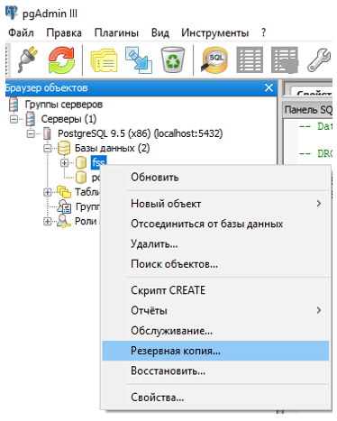
Рисунок 41 – Резервная копия
Откроется диалоговое окно (Рисунок 42), в котором выберите «Имя файла» и «Формат» (выберите «Tar» для создания файла архива Tar), остальные параметры оставляем по умолчанию (заданные параметры будут включены в команду pg_dump).
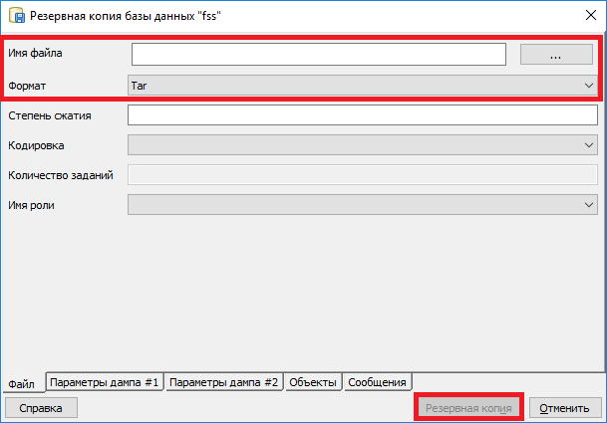
Рисунок 42 – Резервная копия базы данных «fss»
Далее нажмите кнопку «Резервная копия», чтобы создать и выполнить команду на основе этих настроек, результат будет отображаться на вкладке
«Сообщения» (Рисунок 43).
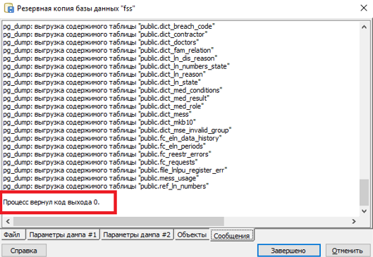
Рисунок 43 – Результат резервного копирования
Если резервная копия выполнена успешно, на вкладке «Сообщения» будет отображаться:
Процесс вернул код выхода 0.
Прокрутите вверх, чтобы просмотреть команду pg_dump, используемую для создания архива, или просмотреть сообщения об ошибках, которые были возвращены во время резервного копирования. Когда вы закончите, нажмите «Завершено», чтобы выйти из диалогового окна «Резервная копия».
  - Восстановление базы данных через PostgreSQL
Обратите внимание: если вы восстанавливаете существующую базу данных, вы должны убедиться, что любые объекты, которые могут создавать конфликты из-за ранее существовавших ограничений или зависимостей, отбрасываются или усекаются; используйте параметры DROP CASCADE или TRUNCATE CASCADE в контекстном меню, чтобы очистить существующие конфликты перед выполнением восстановления.
Чтобы открыть диалоговое окно «Восстановить…», щелкните правой кнопкой мыши имя объекта fss в элементе управления деревом и выберите «Восстановить…» в контекстном меню (Рисунок 44).
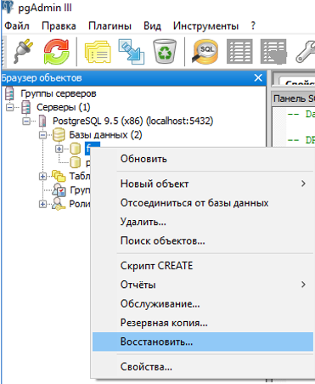
Рисунок 44 – Восстановить базу данных
Откроется диалоговое окно «Восстановить» (Рисунок 45).
Задайте поле «Формат», чтобы выбрать формат файла архива, который вы восстанавливаете. pgAdmin может восстанавливаться из пользовательского файла (формат pg_dump), tar-файла или файла формата каталога.
Задайте поле «Имя файла», чтобы указать имя резервного архива, который будет использоваться для восстановления.
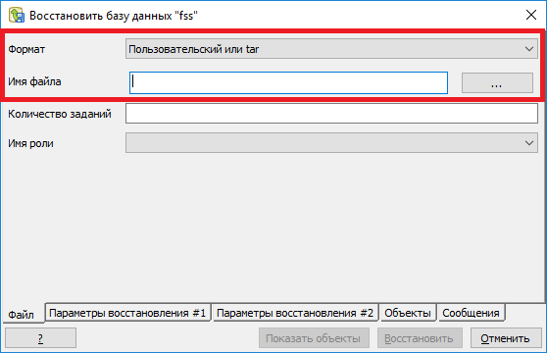
Рисунок 45 – Восстановление базы данных «fss»
На вкладке «Параметры восстановления #2» (Рисунок 46), установите флажок «Очистить перед восстановлением», остальные параметры оставляем по умолчанию.
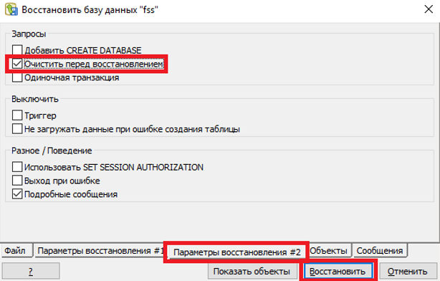
Рисунок 46 – Параметры восстановления #2
Нажмите кнопку «Восстановить» для восстановления (Рисунок 47).
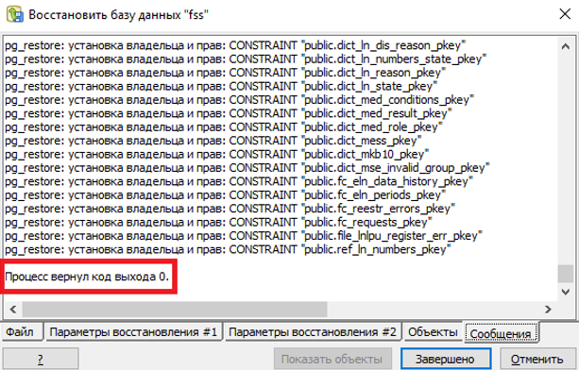
Рисунок 47 – Кнопка для восстановления
По завершении восстановления на вкладке «Сообщения» отображаются сведения о процессе восстановления.
Если восстановление было успешным, появится вкладка «Сообщения»:
Процесс вернул код выхода 0.
Если вы получаете код выхода, отличный от 0, прокрутите окно «Сообщения», чтобы найти проблему, после исправления проблемы вы можете повторить этот процесс.
Перейдите в начало диалогового окна «Сообщения», чтобы просмотреть выполненную команду pg_restore. Когда вы закончите, нажмите «Завершено», чтобы выйти из диалогового окна «Восстановить».
  - Изменение пароля для ролей
Откройте БД PostgreSQL клиентом для подключения к БД. Раскройте дерево «Роли входа». Правой кнопкой мыши вызовите контекстное меню для роли fss. Откроется окно «Роль входа fss». На вкладке «Определение» в полях «Пароль» и «Подтверждение» укажите новый пароль для роли (Рисунок 48).
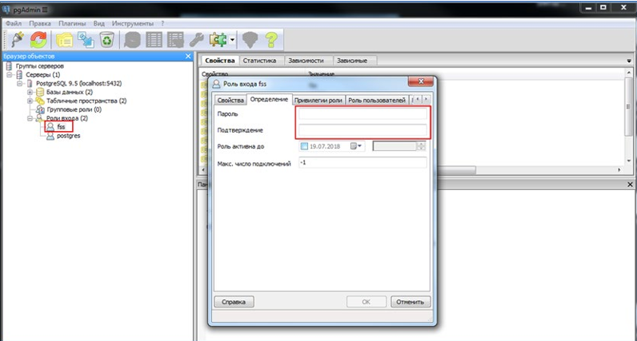
Рисунок 48 – Роль входа fss
Затем, в интерфейсе АРМ ЛПУ, в настройках подключения к базе данных необходимо указать новый пароль.
Изменение пароля для пользователя postgres производится аналогичным образом. Обратите внимание, роль postgres является суперпользователем.
Также изменение параметров ролей доступно с помощью SQL команды ALTER ROLE. Синтаксис команды приведен ниже:
ALTER ROLE указание_роли [ WITH ] параметр [ ... ]
Здесь параметр:
SUPERUSER / NOSUPERUSER
CREATEDB / NOCREATEDB
CREATEROLE / NOCREATEROLE
INHERIT / NOINHERIT
LOGIN / NOLOGIN
REPLICATION / NOREPLICATION
BYPASSRLS / NOBYPASSRLS
CONNECTION LIMIT предел_подключений
[ ENCRYPTED / UNENCRYPTED ] PASSWORD
VALID UNTIL
Например, изменение пароля роли:
ALTER ROLE role_name WITH PASSWORD 'new_password'.
Более подробную информацию по работе с ролями вы можете получить из документации по PostgreSQL.

- Аварийные ситуации
  - Сохранение в БД строки с некорректными данными
Данная ошибка возникает в случае, когда в какой-либо таблице БД приложения сохранены некорректные записи (например, пустое или некорректное значение номера ЭЛН, пустые обязательные поля, строки с одинаковым значением номера ЭЛН, в т.ч. записи-дубли). Если в БД АРМ ЛПУ имеются такие записи, то возможны следующие ошибки:
Отправка и получение ЭЛН может происходить некорректно, зависать окно статусной строки;
Невозможно запросить номер ЭЛН из формы ЭЛН.
При этом возникает сообщение (Рисунок 49).
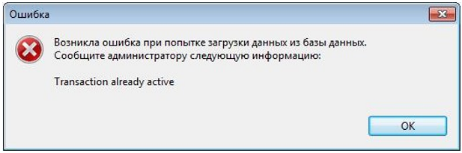
Рисунок 49 – Сообщение об ошибке
Для решения этой проблемы необходимо подключиться к серверу базы данных PostgreSQL и удалить из базы ошибочную строку. При установке АРМ ЛПУ, вместе с БД и компонентами PostgreSQL устанавливается клиент для подключения к БД. По умолчанию находится здесь: C:\postgresql\bin\pgAdmin3.exe
В интерфейсе клиента открывается сервер PostgreSQL 9.5 (Рисунок 50).
Имя пользователя – postgres;
Пароль – Manager1.
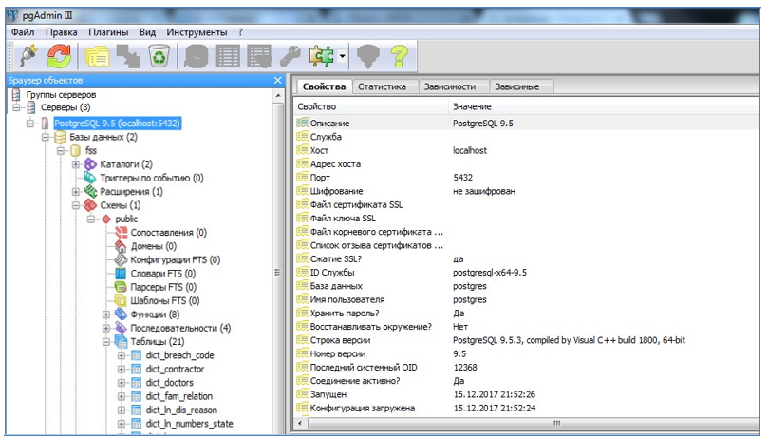
Рисунок 50 – Сервер PostgreSQL 9.5
Затем открывается схема fss (пользователь fss, пароль fss) – Схемы – public – Таблицы.
Данные в АРМ ЛПУ хранятся в таблицах:
- fc_eln_data_history - данные листков нетрудоспособности;
- fc_eln_periods - сведения о периодах нетрудоспособности;
- ref_ln_numbers - список запрошенных номеров ЭЛН.
Для просмотра таблицы необходимо выделить ее в дереве таблиц и нажать на значок «Просмотр данных в выбранном объекте» (Рисунок 51).
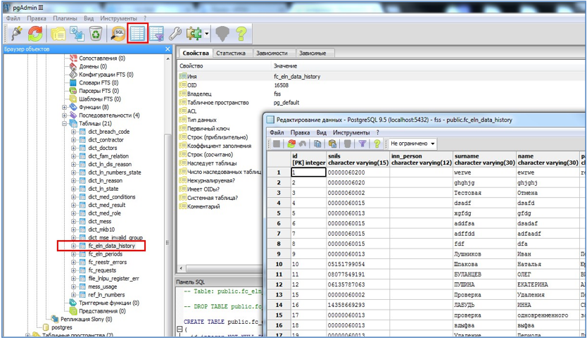
Рисунок 51 – Просмотр данных в выбранном объекте
Выделяете и удаляете (delete) строку, которая содержит пустое значение номера ЭЛН.
Как вариант, для поиска и удаления ошибочных записей возможно использование SQL запроса типа:
select id from fc_eln_data_history where ln_code is null;
delete from fc_eln_data_history where id = ваш id;
Для открытия окна SQL запросов необходимо в главном меню нажать на значок «SQL».
Обратите внимание!
Если в этом ЭЛН были созданы периоды нетрудоспособности, сначала необходимо удалить их. Периоды нетрудоспособности хранятся в отдельной таблице fc_eln_periods и связаны с fc_eln_data_history по номеру ЭЛН. Просмотр и удаление периодов аналогично, описанному выше.
  - Порядок обращения в службу технической поддержки
Обращение в службу технической поддержки формирует ТОФ (территориальное отделение Фонда).
Электронное письмо в службу поддержки должно содержать:
- в заголовке письма должен быть указан функциональный компонент, при работе с которым возникла сложность, ошибка или вопрос (например, «АРМ ЛПУ»).
- в теле письма должна быть приведена таблица со следующей информацией:
Наименование субъекта РФ: | Например, Краснодарский край
Наименование ТОФ или ЮЛ: | Например, РО по Краснодарскому краю
ОГРН ЮЛ: | Например, 1062310039802  ОГРН можно уточнить, воспользовавшись сервисом https://egrul.nalog.ru
ФИО контактного лица, должность: | Например, Иванов Иван Иванович
Должность контактного лица: | Например, Начальник отдела
Контактные данные (телефон, адрес эл. почты): | Например,  +7 999 999 9999  Ivanov@kkgov.ru
Дата и время возникновения проблемы: | Например,  15.10.2021 10:00
Параметры рабочего места пользователя (название операционной системы, интернет браузера и номера их версий, номер версии криптопровайдера, антивирусы): | Например,  - Windows 7  - Internet Explorer 11 (узнать версию можно выбрав в меню браузера: Сервис, О программе).  - Крипто Про CSP 3.6 (узнать версию можно через Пуск, Все программы, Крипто-Про, КриптоПро CSP, в открывшемся окне Версия продукта)
Подробное описание обращения (точная последовательность действий, описание системных ошибок, в обязательном порядке снимки экрана (скриншоты) с действиями, которые привели к проблеме или ошибке, и снимки экрана (скриншоты) с проявлением ошибки или проблемы): | Приводится подробное описание проблемы со скриншотами
При работе АРМ.ЛПУ необходимо прикрепить к письму файл-лог:
Необходимо кликнуть правой кнопкой мыши по ярлыку запуска АРМ ЛПУ, далее в контекстном меню выбрать «Свойства».
В открывшемся окне на вкладке «Ярлык», в поле «Объект» через пробел необходимо дописать -ConsoleLog. Должна получиться строка C:\FssTools\fss_mo.exe -clearPersistedState -ConsoleLog
Далее необходимо запустить АРМ ЛПУ. Одновременно запустится запись лога.
Правой кнопкой мыши необходимо кликнуть на рамке окна консоли «СФР АРМ ЛПУ», в открывшемся окне «Свойства» перейти на вкладку «Расположение» и в блоке «Размер окна» в поле «Ширина» установить значение: 150, а в блоке «Размер буфера экрана» в поле «Высота» установить значение: 1000.
Далее необходимо воспроизвести ошибку, чтобы она записалась в лог, иначе запишется только запуск АРМ ЛПУ.
Для копирования лога в файл нужно кликнуть правой кнопкой мыши по рамке окна консоли «СФР АРМ ЛПУ», и в контекстном меню выбрать «Изменить – Пометить». После чего выделить ВЕСЬ вывод консоли и на клавиатуре нажать кнопку «Enter». Вывод скопируется в буфер обмена. После чего его нужно вставить скопированное в текстовый файл.
- Список использованных источников
- ГОСТ 34.201-2020 «Информационные технологии (ИТ). Комплекс стандартов на автоматизированные системы. Виды, комплектность и обозначение документов при создании автоматизированных систем».
- ГОСТ Р 59795-2021 «Информационные технологии. Комплекс стандартов на автоматизированные системы. Автоматизированные системы. Требования к содержанию документов».
Лист регистрации изменений

Версия документа | Дата | Примечание
1.0 | 31.12.2023 | Версия, полученная в рамках Государственного контракта  № 339-33 от 25.12.2023 г.
2.0 | 31.12.2024 | Версия, полученная в рамках Государственного контракта  № 288-33 от 23.12.2024 г.
3.0 | 08.05.2026 | Версия, полученная в рамках Государственного контракта  № 055-33 от 08.05.2026 г.

